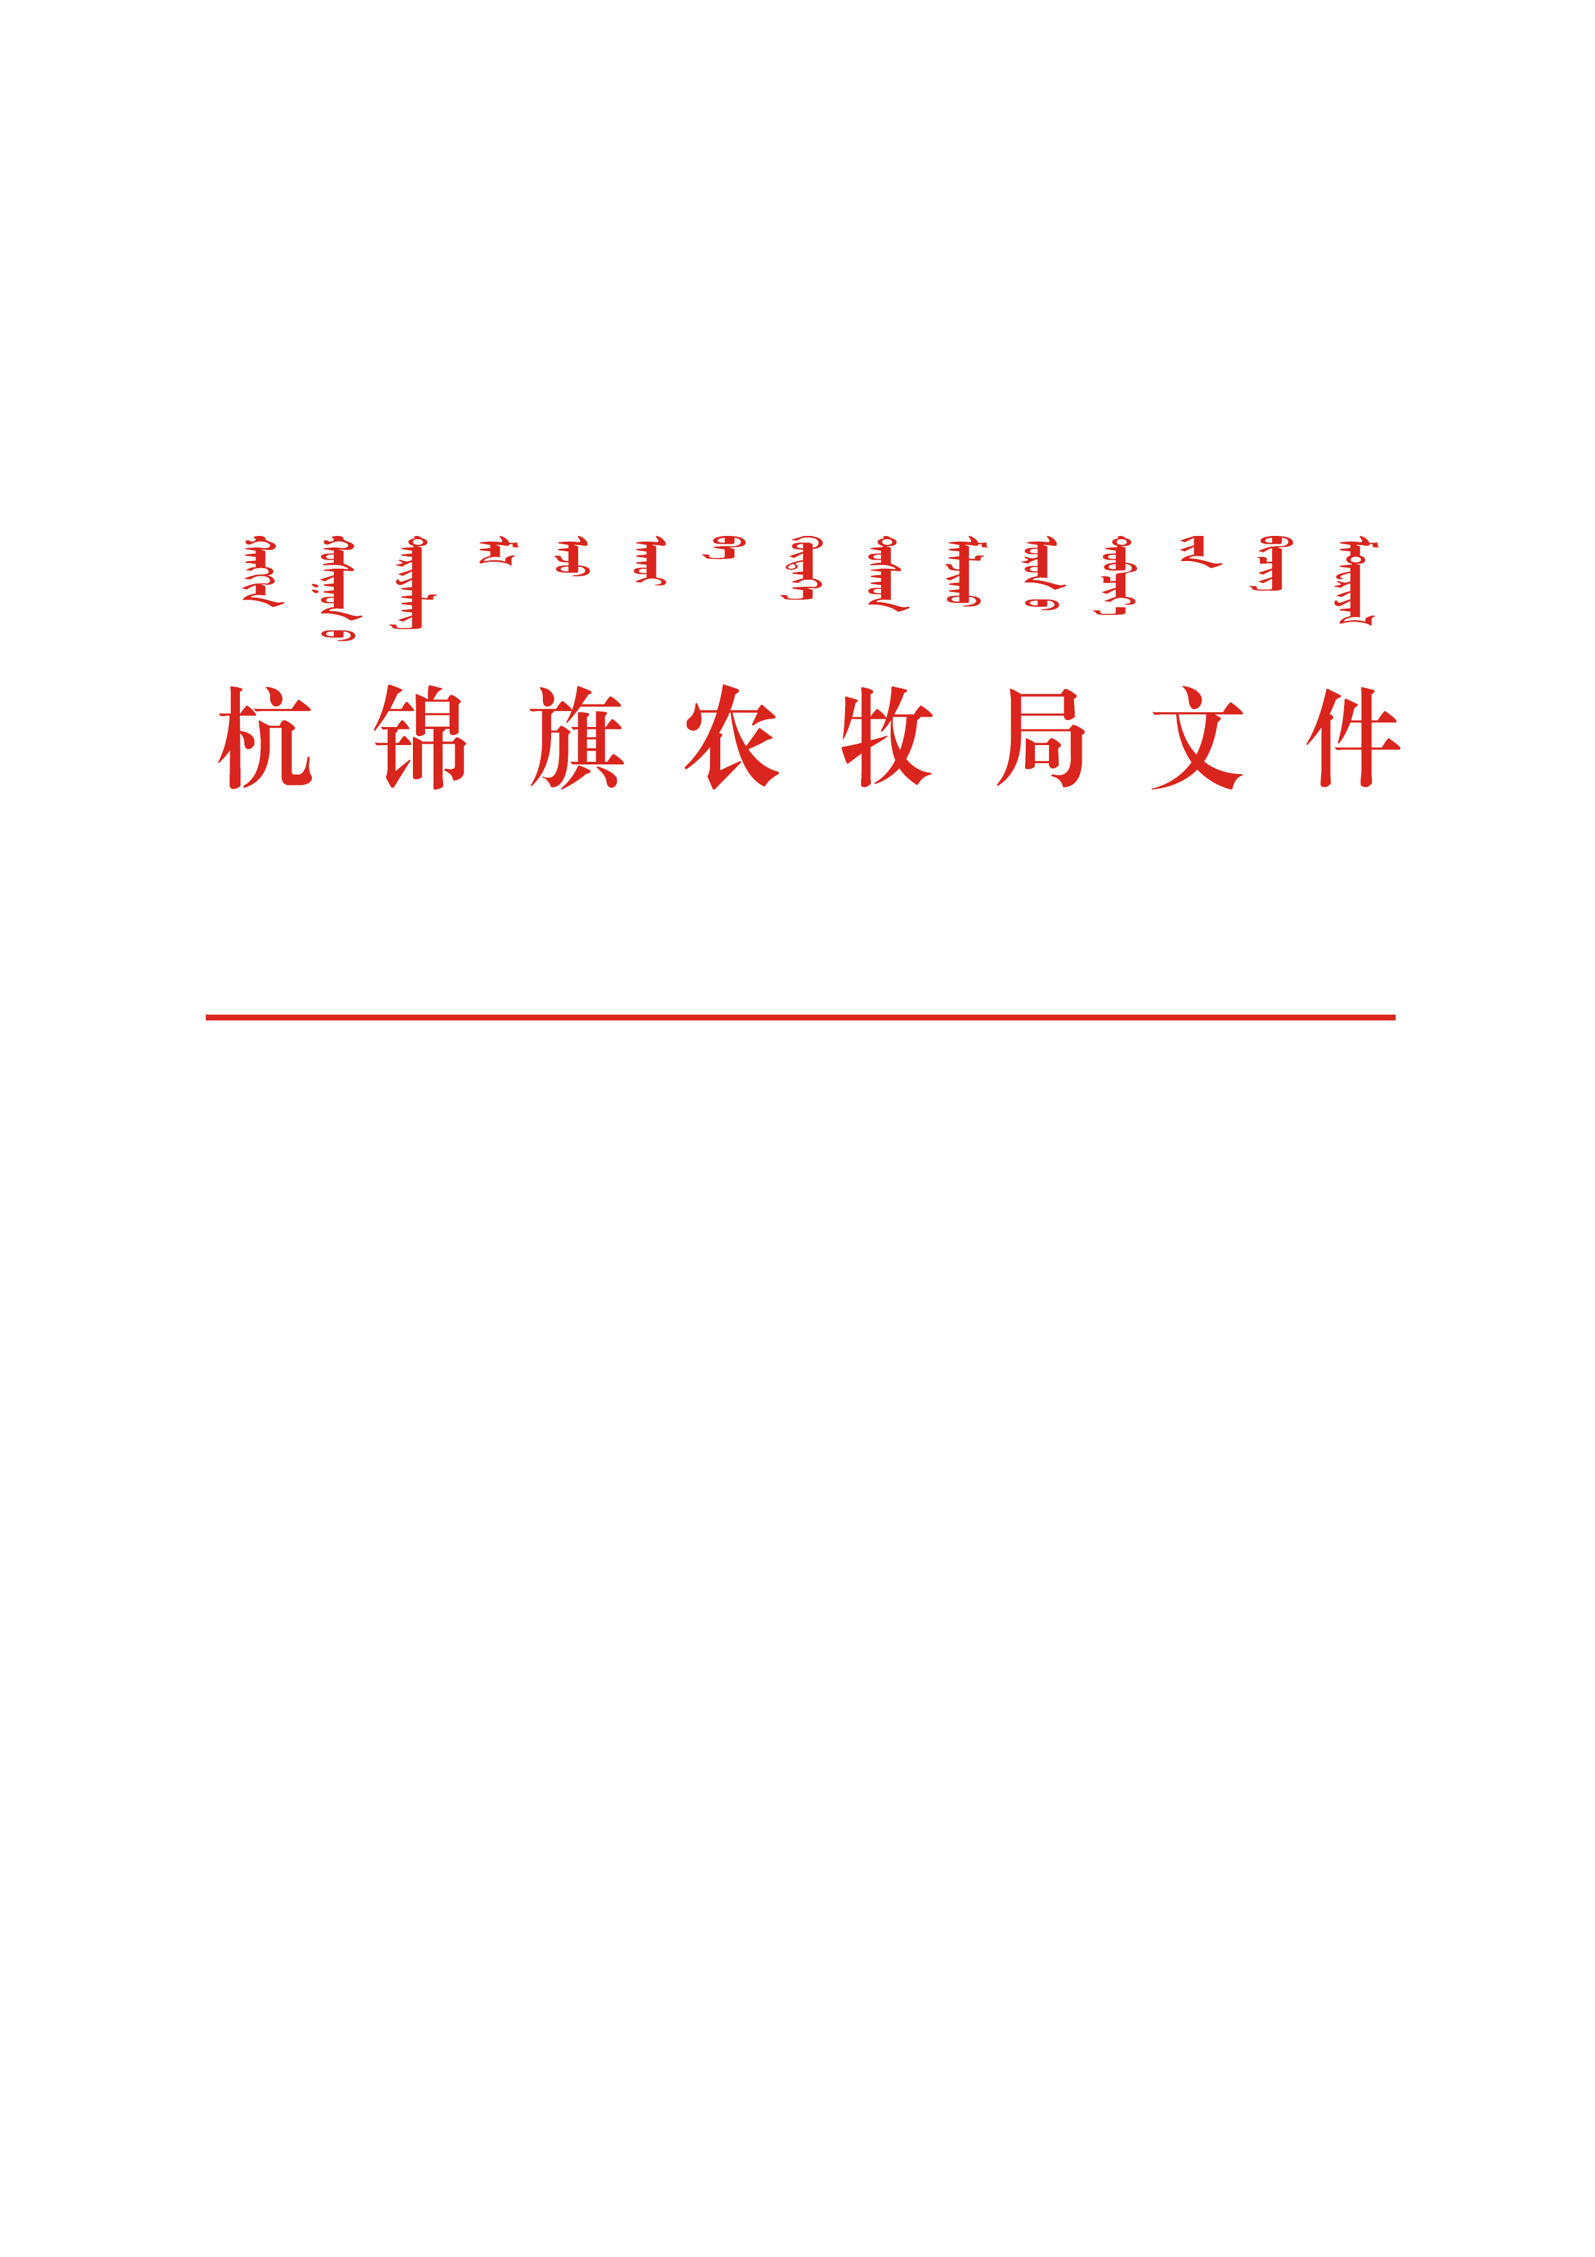

杭农牧报〔2020〕61号 签发人：姚俊

杭锦旗农牧局关于报送《杭锦旗农机购置补贴机具核验工作制度》的报告

市农牧局：
《杭锦旗农机购置补贴机具核验工作制度》已拟妥，现随文呈报，请审阅。

附件：杭锦旗农机购置补贴机具核验工作制度

杭锦旗农牧局
2020年3月19日

杭锦旗农牧局 2020年3月19日印发
附件：

杭锦旗农机购置补贴机具核验工作制度

为做好农机购置补贴机具核验工作，规范核验行为，防范管理风险，提高办补效率,进一步便民利民，根据《内蒙古自治区农牧厅财政厅关于进一步加强农机购置补贴政策监管强化纪律约束的通知》（内农牧机发〔2019〕216号），结合我旗工作实际，制定补贴机具核验工作要点如下。
一、核验对象及范围
杭锦旗范围内享受国家和自治区农机购置补贴的产品。
二、核验主体及职责
全旗7个苏木镇各设立1个农机购置补贴机具核验点，由各苏木镇农机专管员负责本辖区内机具的核验工作，实行“谁核验、谁签字、谁负责”。杭锦旗农牧局农牧综合服务中心督促监管各苏木镇农机专管员机具核验工作，并建立健全材料审核、机具查验、资料归档等环节的工作机制。
三、核验办法
（一）本着“就近核验，方便群众”的原则，对补贴金额在3000元（含）以下的机具，由苏木镇农机专管员和村委有关人员进行现场核验。对大型、不便移动的机具，由旗农牧局农牧综合服务中心安排人员到机具存放地进行现场核验，其中重点核验机具为160马力以上拖拉机、单台中央补贴在8万元以上的机具或中央和自治区累加补贴在2.5万元的机具，重点机具核验比例不少于90%，除上述重点机具外的非重点机具抽查核验比例应不低于5%。
（二）对实行牌证管理的补贴机具，核验时可直接采用农机监理机构注册登记的相关信息，可以不再重复安排核验。
（三）对自治区农机购置补贴实施中另行要求核验的机具，按要求和规定进行核验。
四、核验需提供的资料
（一）购机者身份证明原件及复印件（身份证或营业执照）。
（二）购置产品的发票原件及复印件。
（三）购机价格在2万元以上的机具需提供非现金交易凭证或记录。
（四）购机者一卡通或银行账号复印件。
（五）购置牌证管理机具的购机者还需携带农机监理部门注册登记（受理）凭证原件及复印件。
五、核验标准
（一）购机者提供的材料必须齐全，购机发票应包含购机者姓名或名称、所购产品名称，生产企业、型号、实际销售价格、出厂编号等信息，动力机械还需注明发动机编号。
（二）购置机具必须是组装完毕、安装到位，可以投入使用的完整产品。其外观应完整，且与农机购置补贴辅助管理系统（以下简称辅助管理系统）中企业自主填报的产品图片外观相符。其机具铭牌必须是金属材质，所载信息应包括农机具的名称、产品型号、标定功率、出厂编号、生产日期、执行标准代号、厂名、厂址等，并铆接固定在机具的醒目位置。
（三）购机者信息、机具信息、发票信息必须相互对应，且与辅助管理系统中机具铭牌、出厂编号、发动机编号（动力机械）信息一致。
（四）购机者身份、享受补贴的机具数量、购机非现金交易凭证和金额符合自治区农机购置补贴政策相关要求。
六、核验流程
(一)审核材料。对购机者提交的材料进行审核。
(二)查验机具。对购机者提供的机具按标准逐台查验,并现场拍摄购机者与所购机具的合影照片和机具铭牌照片。
(三)签字确认。由核验人员和购机者分别在《内蒙古自治区农机购置补贴机具核验表》上签字确认。使用手机APP的购机者自主录入申请信息,提交旗农牧局农牧综合服务中心,经核验无误后,在《内蒙古自治区农机购置补贴机具核验表》上签字确认,完成核验。
(四)核验材料归档。信息查验无误后,将人机合影照片、购机者头像、机具铭牌照片、发票照片及购机者信息、机具信息等材料存入核查档案。
七、其他事项
（一）购机者必须按要求提供购机相关材料和机具，配合核验人员完成核验工作。对材料提供不全的购机者，不予享受农机购置补贴政策。
（二）在核验过程中发现的违规行为,按农机购置补贴有关规定处理。
本工作制度由杭锦旗农牧局农牧综合服务中心负责解释,自发布之日起施行。

